政策底已经确认，可以抄底吗

微信公众号：二师父定投



**之前大盘跌破2500点的时候，有的读者准备卖房买指数基金，让二师父给劝住了。**

现在市场持续低迷，有的读者又想利用房子贷款或者利用信用卡贷款买基金，怕错过机会。二师父是不建议加杠杆投资的，这样心理压力会非常大。

如今市场已经处于政策底部区域，如果资金量充足可以加倍定投，但是切记不要上杠杆。

我们一起看看上证A股指数的市盈率。上海证券交易所全A股市盈率目前大概是12.74倍市盈率，历史上最低点大概是9.8倍市盈率，最大跌幅在23个百分点以内。

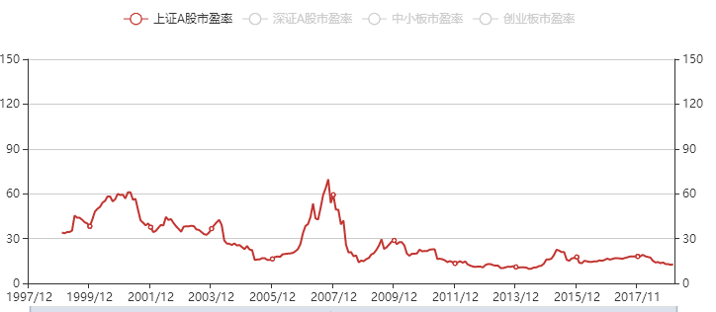

深证A股市盈率目前20.73倍，历史最低是08年11月16.05倍，最大跌幅在23个百分点以内。

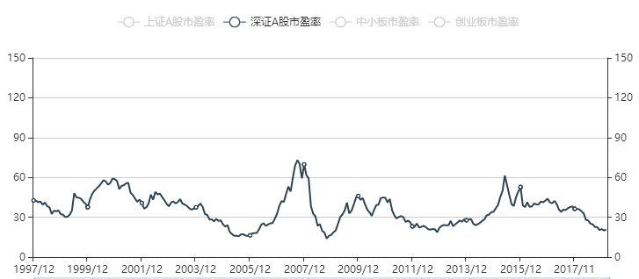

中小板市盈率23.45倍，历史最低市盈率是08年的18.48倍，最大跌幅21个百分点以内

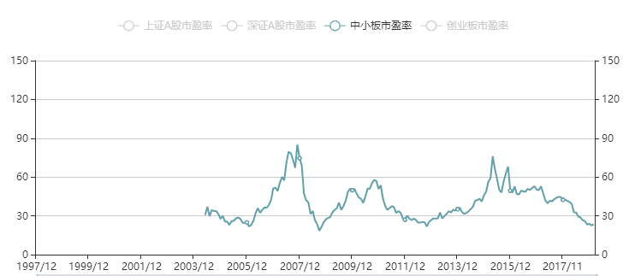

创业板市盈率32.96，历史最低26.91倍市盈率，历史最大跌幅在18个百分点以内。

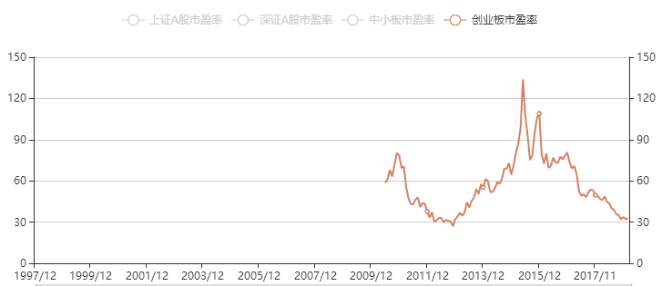

以上是A股市场最重要的四个指数，他们的市盈率最大下跌幅度低于25个百分点，这已经处于底部区域了。一个指数基金如果最大下跌幅度处于25个百分点以内，我们利用低估加倍定投的方法可以将回撤控制在10个百分点以内。

那么二师父如何判断市场底部已经确立。不知道细心的读者有没有注意到，10月份有一次大盘指数点位跌到了2449点，那一天二师父非常高兴，在学堂发布了一条消息机会来了。随后第二天领导人开始讲话大盘就开始上涨，券商直接涨停。这是第一次跌破2449，然后次日大盘又超过了2500点。

还有一次就是上周大盘盘中跌破2500，然后又是领导人讲话，紧接着收盘重新站上了2500点，中国股市是政策市，这点大家都知道，从这两次大盘指数稳定的位置可以大致推测，2500点是承受的底部极限了。因此这就是政策底部。

文章开头二师父已经讲过，虽然目前是处于底部区域，但是不建议抄底，因为市场是任何人都左右不了的，即使到了政策底部区域，仍旧有下跌20到25个点的可能。所以目前我们最好的定投策略要么是网格交易，要么是空仓等待市场底部的到来。

第一种方式是防止大盘反复在2500点左右震荡我们一直没有办法获取利润。当然，如果你是长期5到10年的价值投资者，完全无视短期15个点左右的收益率，那么你可以不用网格交易，任何策略都是因人而异。

至于空仓等待，需要心理素质极好，这种方式有踏空风险，能够精准抄到市场底部太难了。如果你不贪婪，有耐心等待市场底部的到来，踏空之后不后悔，也不去追涨那么可以耐心等待。

当然，二师父建议两手准备，一方面仓位打到6成以上防止踏空，另外一方面坚持定投，目前的点位，仓位8成以下都是安全的，但是切记不要满仓，更不要上杠杆，以防止市场底部的到来。